080628
Dison nau
(Sur l’air : Il est jour, dist l’alouette)
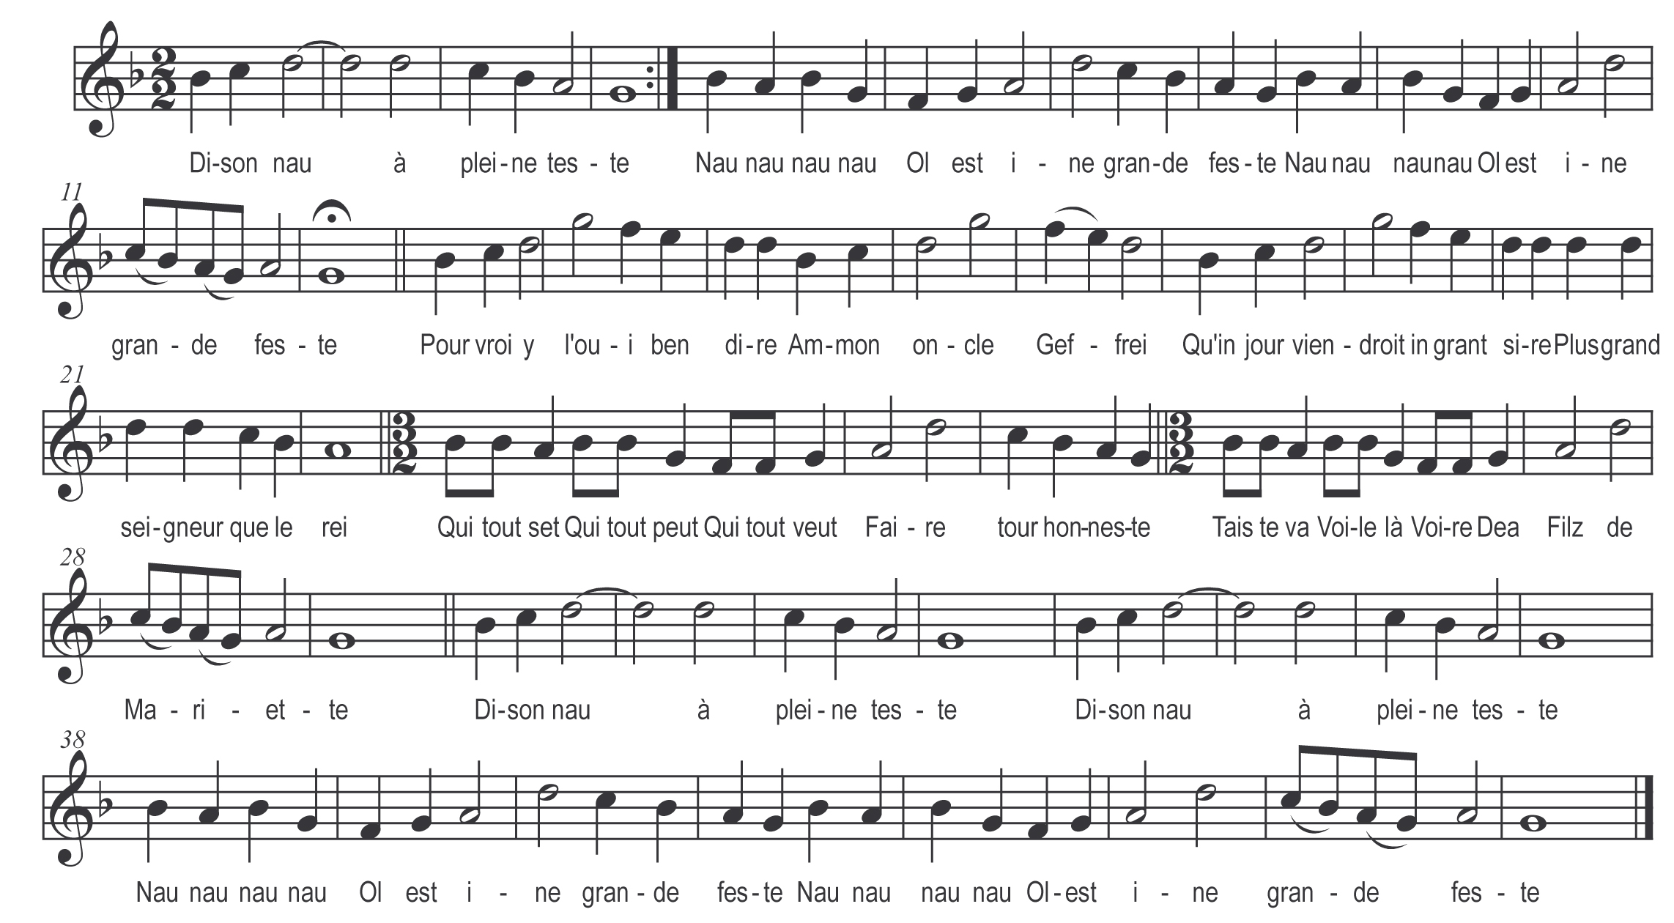

Dison nau à pleine teste (bis)
Nau nau nau nau )
Ol est ine grande feste ) bis

Pour vroi y l'oui ben dire
Ammon (bon) oncle Geffrei
Qu'in jour viendroit in grant sire
Plus grand seigneur que le rei
Qui tout set
Qui tout peut
Qui tout veut
Faire tour honneste
Tais te va
Voi le là
Voire Dea
Filz de Mariette
Dison nau à pleine teste (bis)
Nau nau nau nau )
Ol est ine grande feste ) bis

In hommeau portant la scie
Qui a in pointu chapeau
Croi ben qu’ol est Isaie
Qui parloit de l’enfanteau
Tant discret
Tant dehait
Tant douillet
Que à touz il haite

Tais te va

Etc…

M’arme o croi qu‘o peut ben estre
Icou que l’ange a chanté
Pendu sois à un chevestre
Si je fuz oncques si haite
Que dis-tu
Que fais-tu
Hau coquu
Prends ta trompette
Tais te va

Etc…

Jon Subleau aux courtes guestres
Va querir dau vin nouveau
Mieux valons que nos ancestres
De voir le doux messiau
Male toux
A trestouz
Les galloux
Qui n’ont chansonnette
Tais te va

Etc…

Est sourdu Thenaut Gringoire
Apportant daux beziaux
dogrin lisoit son grimoire
Je prins flustes et vesiaux
Cornebec
Son rebec
Sonne au bec
De sa trompillette
Tais te va

Etc…

Bourguceau print bonne bande
D’icaux taignoux de Niort
Chaquin à dancer demande
Fontenay fut le plus fort
Les compains
Saint Pompains
Font des pains
De la tortelette
Tais te va

Etc…

M’arme l’enfant tant m’agree
Fors qu’il n’est qu’en in rasteau
Il nous fist grand simagree
Si fist l’asne et le tor(t)eau
Jon Dufour
Fist son tour
Tout autour
Et dist sa requeste
Tais te va

Etc…

Vint de la Rochecervere
In grant tas daux rimassoux
O rimoient comme navere
Point n’aima taux grimassoux
Méditez
Vos dités
Et dités
En rime proprette
Tais te va

Etc…

A l’enfant et à la mère
Donnasmes flustes flageaux
Elle avoit gente manere
Sur les ditz des pastoureaux
Comprenoit
Retenoit
Et mettoit
Tout en sa secrete
Tais te va

Etc…

Prenanz congé de la dame
Chaquin fist deux mille sauz
Nous asseura que nostre dame
Garderoit de touz assauz
Par ses ditz
Paradis
A promis
A la compaignette
Tais te va

Etc…

